Làm bằng <https://www.draw.io/>

Chúng ta có 10 phân hệ

1. KhachHang
2. BanGiamDoc
3. Phong
4. DichVu
5. DatPhong
6. ThietBi
7. NhanVien
8. HuyPhong
9. HoaDon
10. NhanTraPhong
11. ThongBao
12. ViPham
13. TaiKhoan
14. BoPhan
15. PhanCong
16. CongViec

Chia việc:

1. Hiếu: 1-4+8
2. Hòa:5-6+tổng hợp, tạo project
3. Khoa:9-12
4. Huy :13-16+7

Yêu cầu

1. Chữ cái đầu viết hoa:   
   VD: Int, Char
2. Label: lbl
3. Textbox: txt
4. Button: btn
5. Datagridview: dgv
6. Radiobutton: rbn
7. DateTimePicker: dtp
8. Checkbox:cbx
9. Vẽ bằng : <https://www.draw.io/>
10. Vẽ hình giống

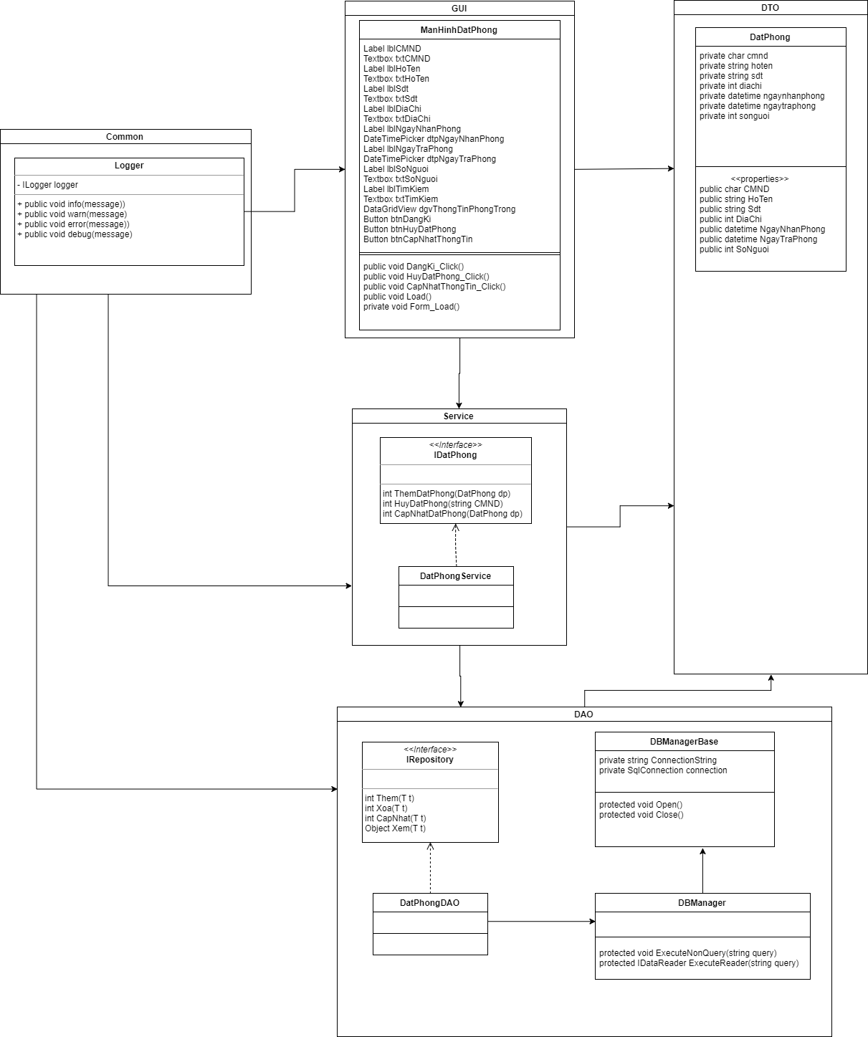

**Deadline tối 28/11/2017 lúc 22h00**

|  |  |
| --- | --- |
| Mã số | SQDP_01 |
| Tham chiếu | [PTCN-02] CN_DP_03 |
| Mô tả | Chức năng thêm đặt phòng |
| Luồng xử lý |  |

|  |  |
| --- | --- |
| Mã số | ADDP_01 |
| Lớp | DatPhongService |
| Tham chiếu | [PTCN-02] CN_DP_03 |
| Tên phương thức | ThemDatPhong |
| Tham số | DatPhong |
| Giá trị trả về | int |
| Thuật toán |  |